太仓市王秀有色金属铸件厂产品质量保证书
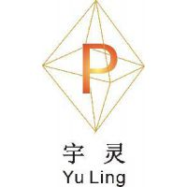
No:201704.14
客户单位：
产品名称：磷铜合金
产品技术标准：YS/T283-1994
批次 | 生产日期 | 重量（Kg） | 化学成分（%）
批次 | 生产日期 | 重量（Kg） | Al | Fe | Pb | P | Cu
 | 2017．04 | 1020 | 0.002 | 0.002 | 0.0002 | 14.43 | 余量
 |  | 净重：1020

检验员： 耿淑华 日期：2017.04.14

太仓市王秀有色金属铸件厂

